Государственный стандарт СССР ГОСТ 26433.1-89
"Система обеспечения точности геометрических параметров в строительстве. Правила выполнения измерений. Элементы заводского изготовления"
(утв. постановлением Госстроя СССР от 27 февраля 1989 г. N 32)

System of ensuring geometrical parameters accuracy in construction. Rules of measurment. Prefabricated elements

Взамен ГОСТ 13015-75
в части методов измерений
железобетонных и бетонных изделий

Дата введения с 1 января 1990 г.

Настоящий стандарт устанавливает правила выполнения измерений линейных и угловых размеров, отклонений формы и взаимного положения поверхностей деталей, изделий, конструкций и технологической оснастки, изготовляемых на заводах, строительных площадках и полигонах.
1. Общие требования к выбору методов и средств измерения, выполнению измерений и обработке их результатов следует принимать по ГОСТ 26433.0.
2. Для измерения линейных размеров и их отклонений применяют линейки по ГОСТ 427 и ГОСТ 17435, рулетки по ГОСТ 7502, нутромеры по ГОСТ 10, скобы по ГОСТ 11098, штангенциркули по ГОСТ 166, штангенглубиномеры по ГОСТ 164, индикаторы часового типа по ГОСТ 577, щупы по ТУ 2-034-225 и микроскопы типа МПБ-2 по ТУ 3.824.
В необходимых случаях следует применять средства специального изготовления с отсчетными устройствами в виде индикаторов часового типа, микрометрических головок и линейных шкал: рулетки со встроенным динамометром, длиномеры, нутромеры, скобы и клиновые щупы.
3. Для измерения отклонений форм профиля поверхности применяют нивелиры по ГОСТ 10528, теодолиты по ГОСТ 10529 или поверочные линейки по ГОСТ 8026 совместно со средствами линейных измерений (линейками, индикаторами, штангенинструментом и т.д.), а также оптические струны, визирные трубы, оптические плоскомеры и гидростатические высотомеры по действующим техническим условиям. Могут применяться также средства специального изготовления:
контрольные рейки, отвес-рейки, струны из стальной проволоки диаметром 0,2 - 0,5 мм или синтетической лески диаметром 0,8 - 1,0 мм.
4. Угловые размеры проверяют угломерами, а их отклонения, выраженные линейными единицами, - линейками и щупами с применением угольников, калибров, шаблонов.
5. В зависимости от материала, размеров и особенностей формы элементов могут применяться также не предусмотренные настоящим стандартом средства, обеспечивающие требуемую по ГОСТ 26433.0 точность измерений.
6. Схемы измерений размеров и их отклонений, а также отклонений форм приведены в приложении 1.
При этом соответствие реального взаимного положения поверхностей элемента (линий, осей) установленным требованиям определяют измерением соответствующих линейных и угловых размеров и их отклонений. Положение проемов, выступов, вкладышей, закладных деталей и других характерных деталей элемента проверяют измерением указанных в рабочих чертежах размеров между этими деталями или между деталями и гранями (линиями, точками) элемента, принятыми за начало отсчета.
7. Если в стандартах, технических условиях или рабочих чертежах не установлены места, измерений размеров элемента, то эти места определяют в соответствии с настоящим стандартом. Длину, ширину, толщину, диаметр, а также угловые размеры или их отклонения измеряют в двух крайних сечениях элемента на расстоянии 50 - 100 мм от краев, а при длине или ширине элемента более 2,5 м - и в соответствующем среднем его сечении.
Отклонения от прямолинейности на лицевой поверхности плоских элементов измеряют не менее чем в двух любых сечениях элемента, как правило, в направлении светового потока, падающего на эту поверхность в условиях эксплуатации.
Отклонения от прямолинейности боковых граней плоских элементов измеряют в одном из сечений вдоль каждой из граней, а для элементов цилиндрической формы - вдоль не менее двух образующих, расположенных во взаимно перпендикулярных сечениях.
Отклонения от прямолинейности ребра элемента измеряют в сечениях по обеим поверхностям, образующим это ребро, на расстоянии не более 50 мм от него или непосредственно в месте пересечения этих поверхностей.
8. Значения предельных погрешностей измерений, которые могут быть использованы при выборе методов и средств измерений, приведены в приложении 2.
9. Примеры определения отклонений от плоскостности приведены в приложении 3.

Приложение 1. Схемы измерений
Приложение 2. Предельные погрешности измерений
Приложение 3. Определение отклонений от плоскостности по всей
поверхности элемента

Приложение 1
Рекомендуемое

Схемы измерений

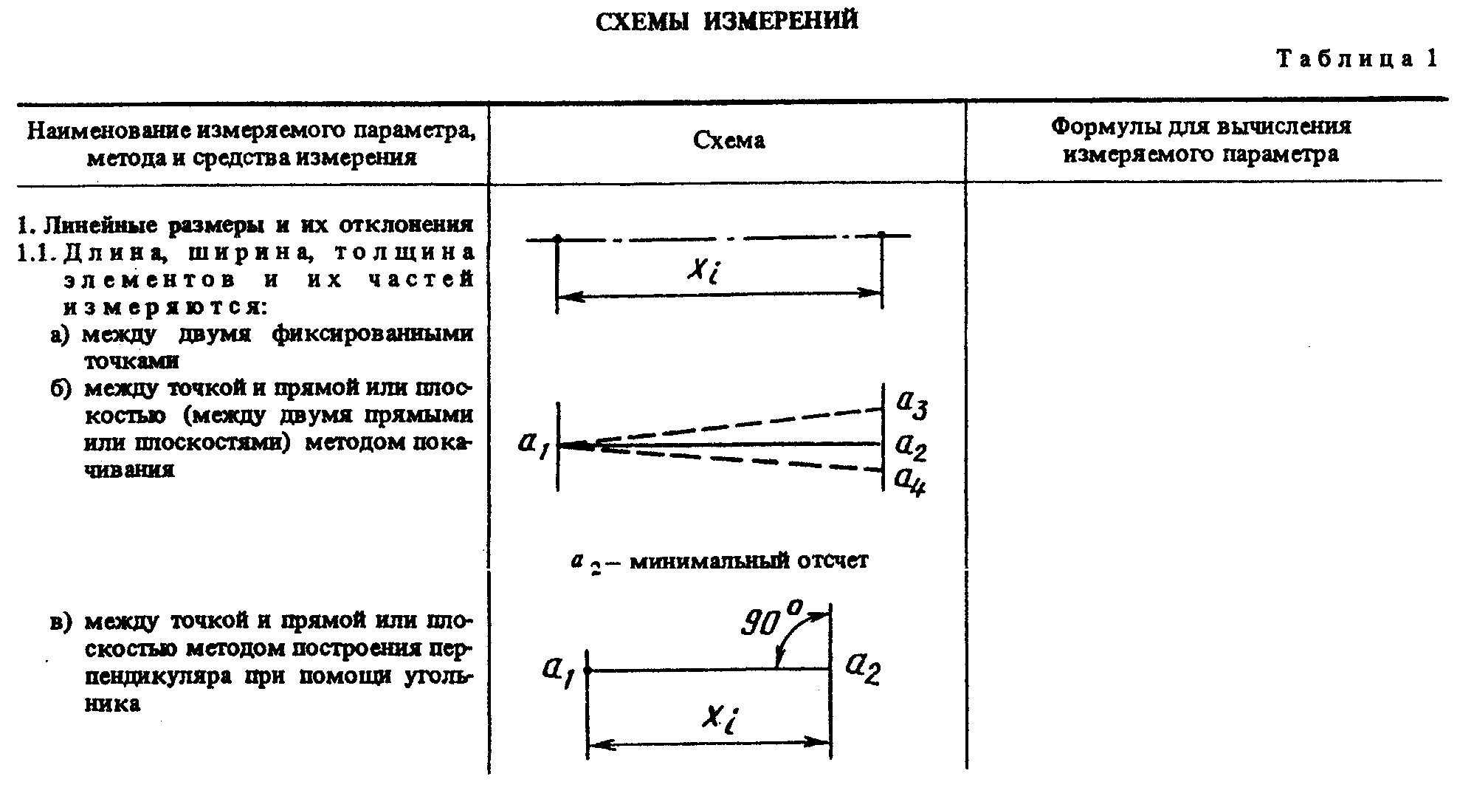

"Таблица 1"
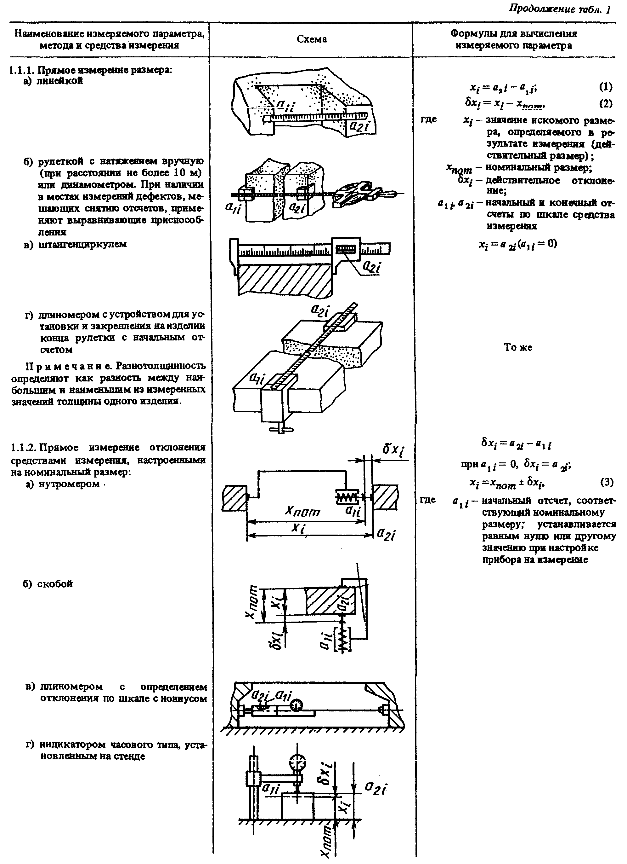

"Таблица 1" (продолжение)
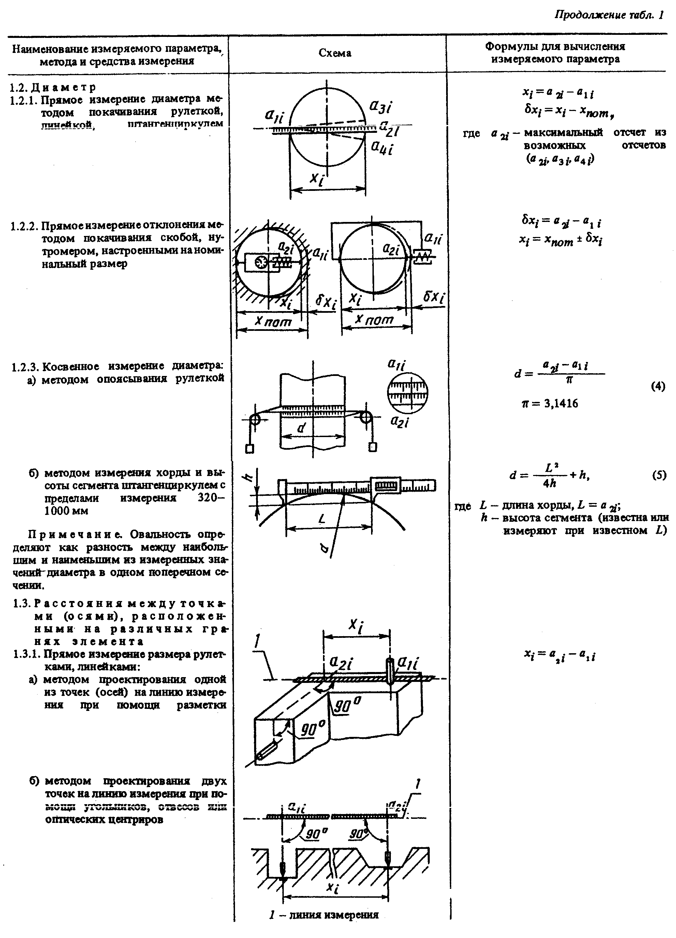

"Таблица 1" (продолжение)
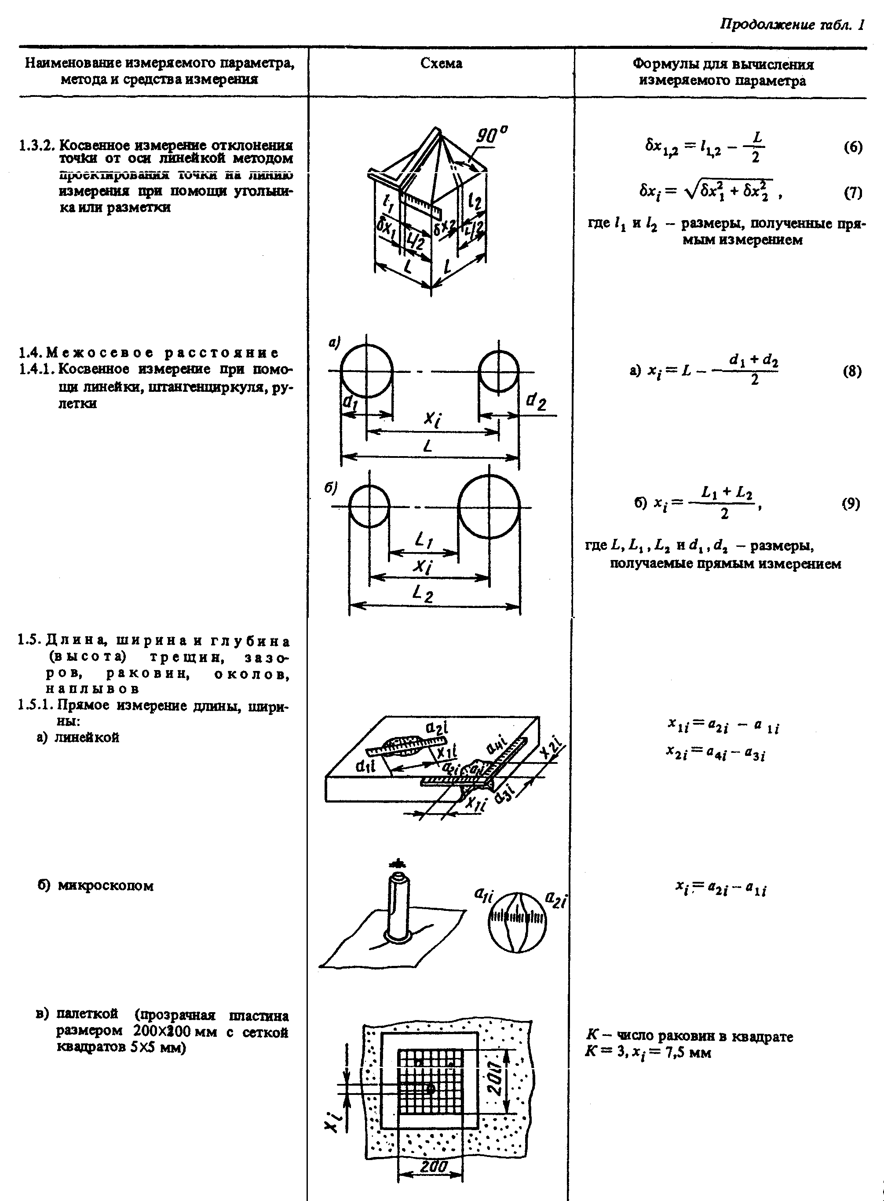

"Таблица 1" (продолжение)
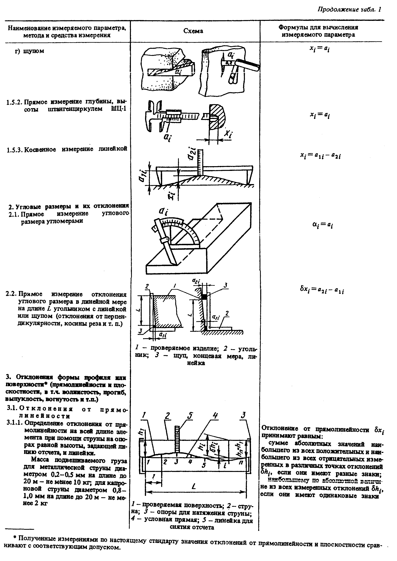

"Таблица 1" (продолжение)
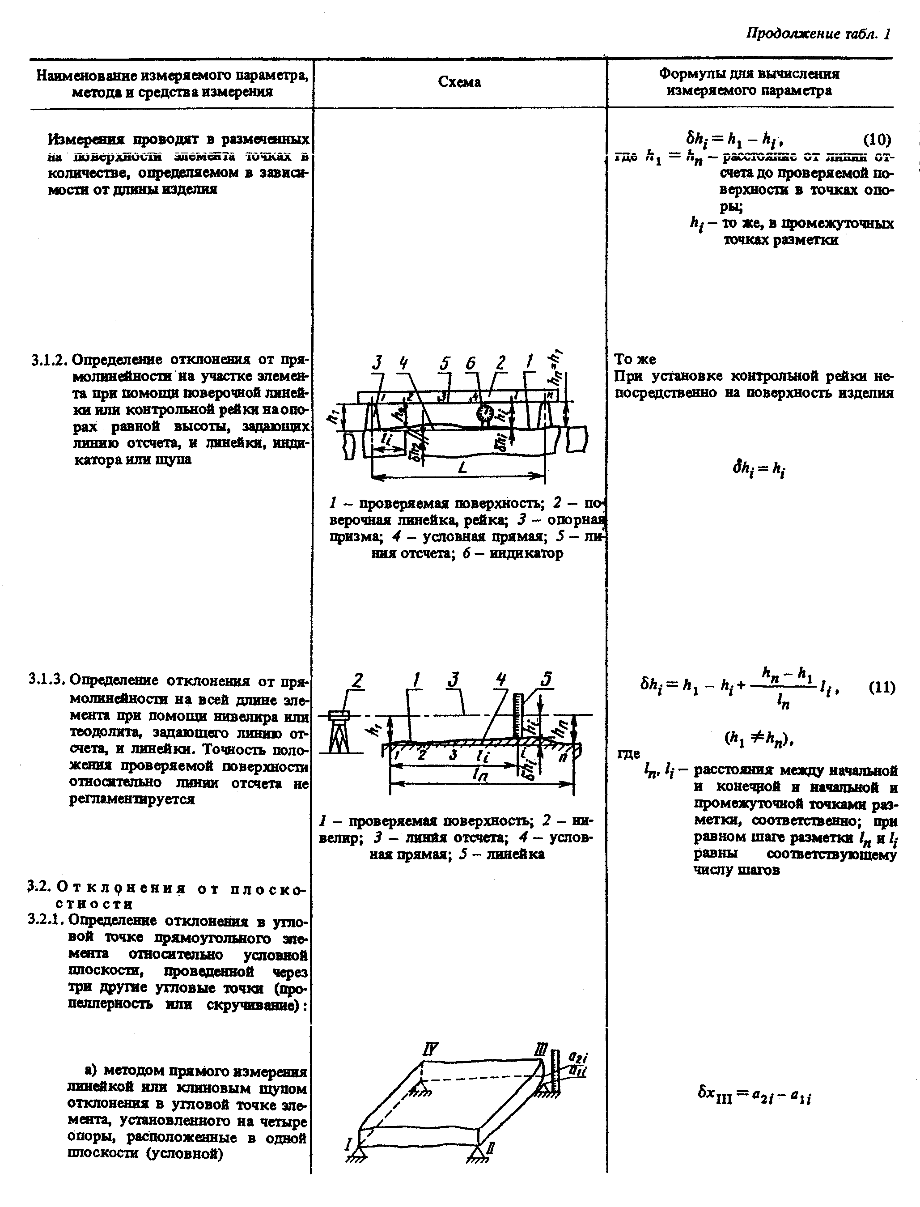

"Таблица 1" (продолжение)
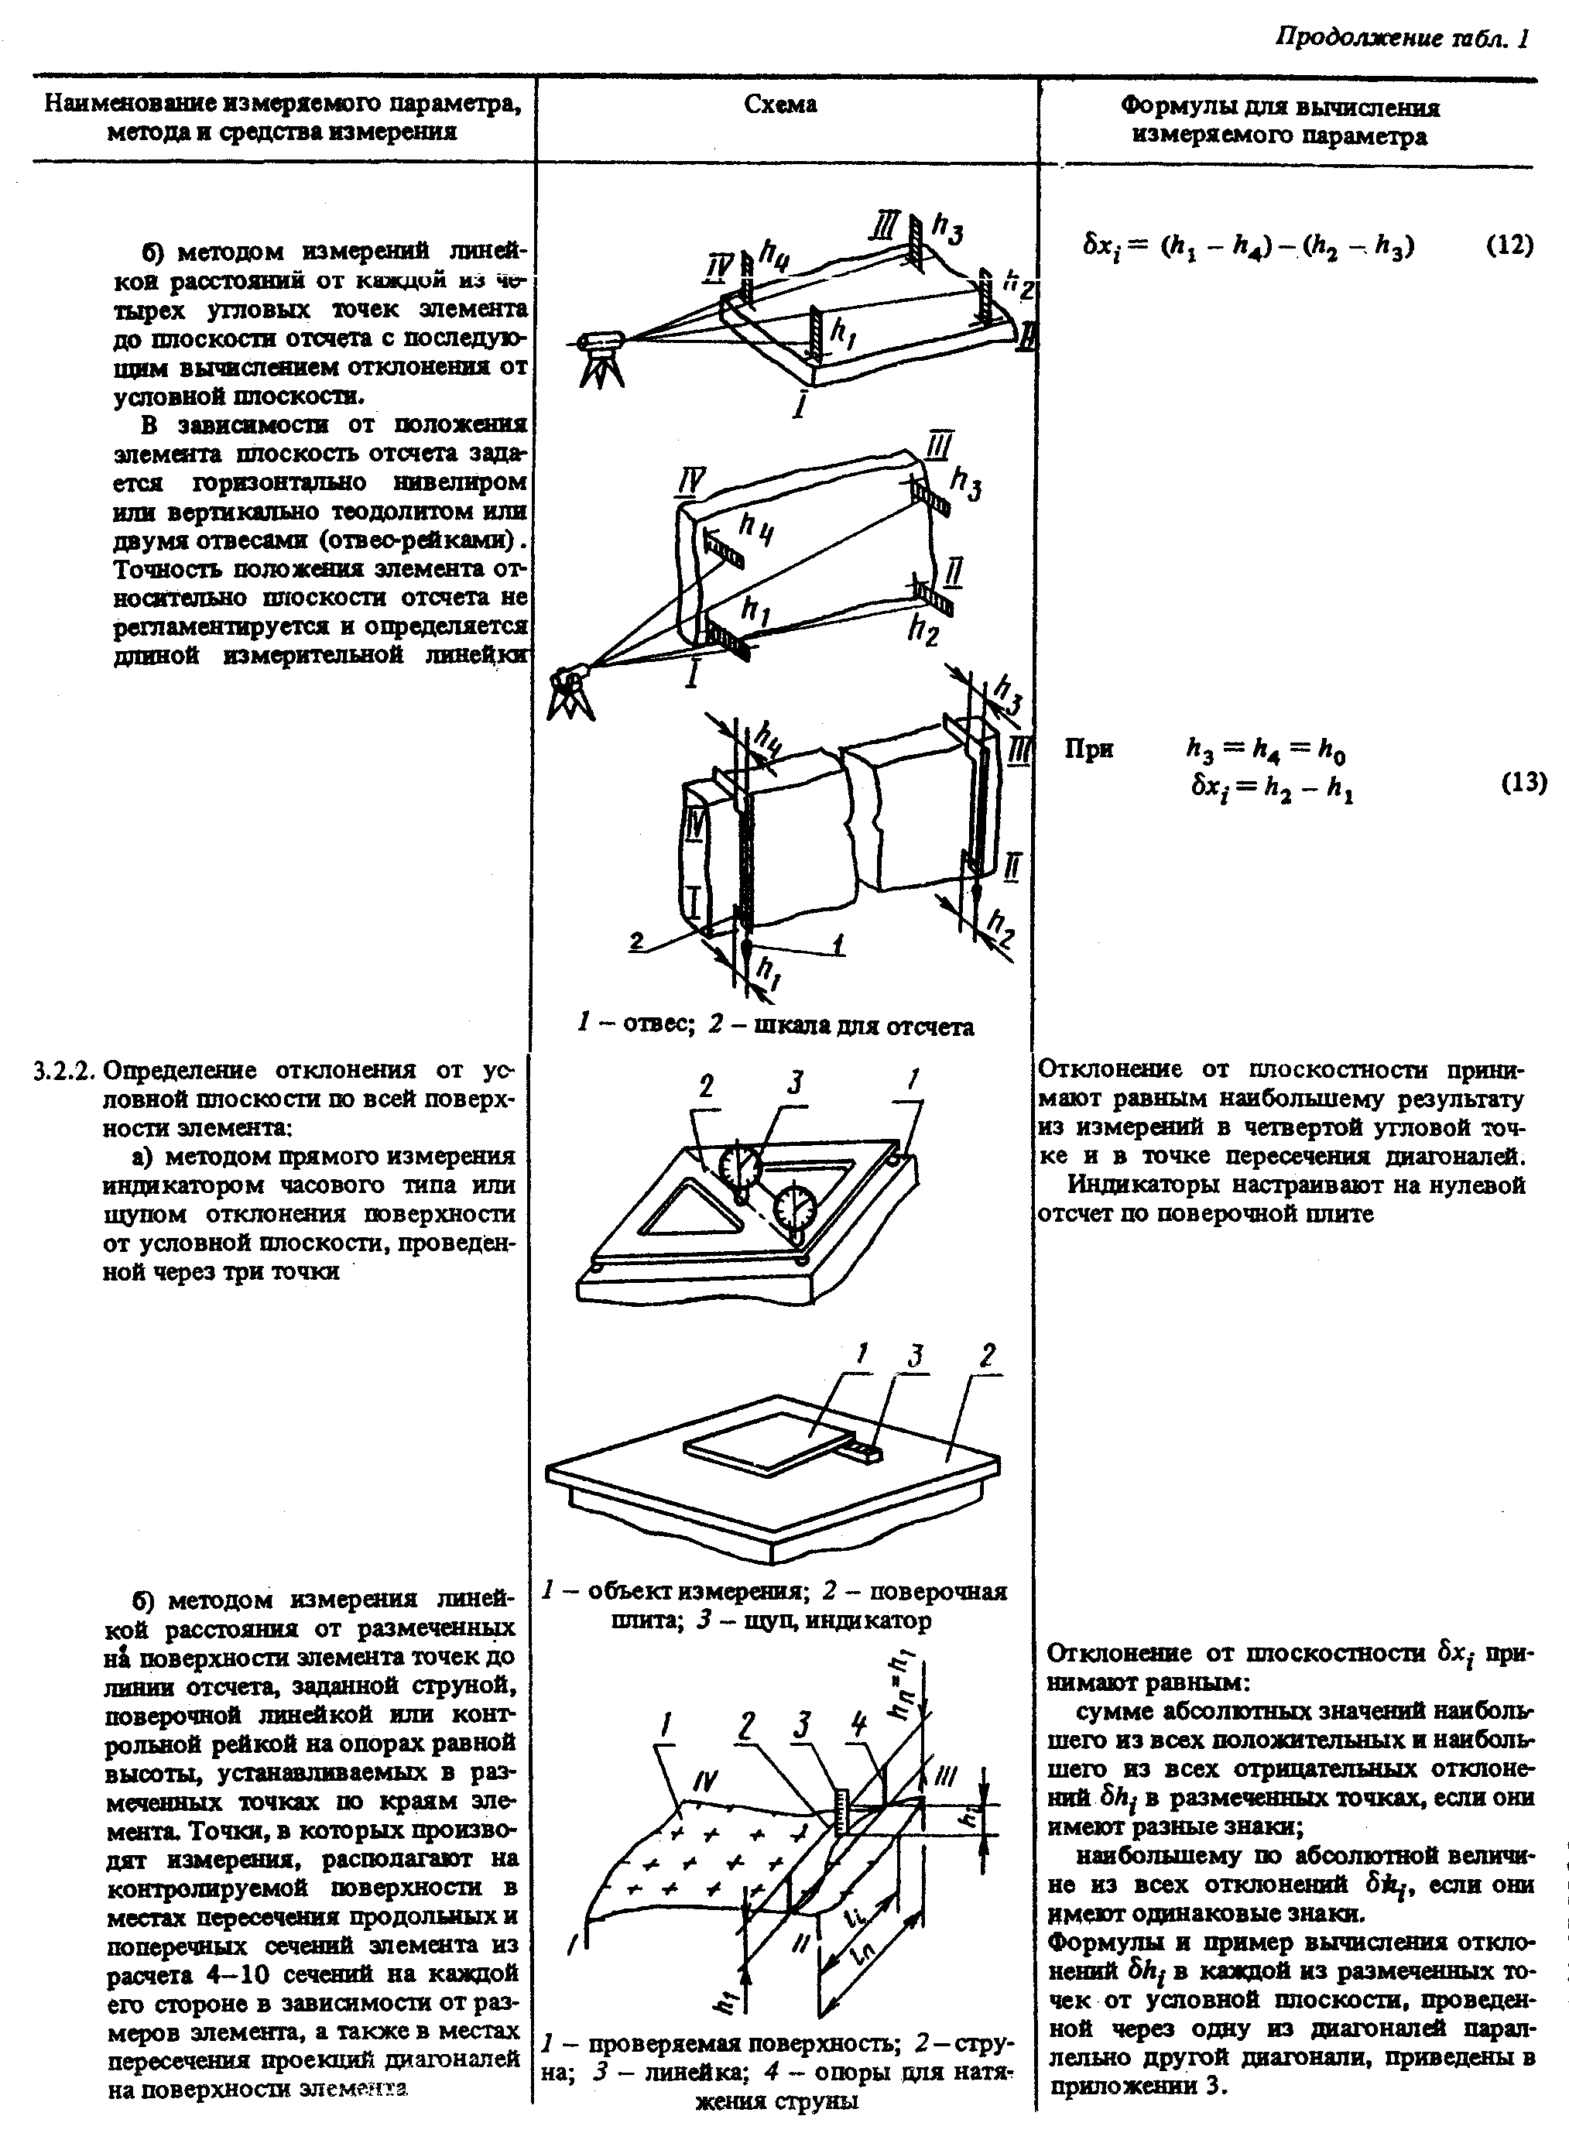

"Таблица 1" (продолжение)
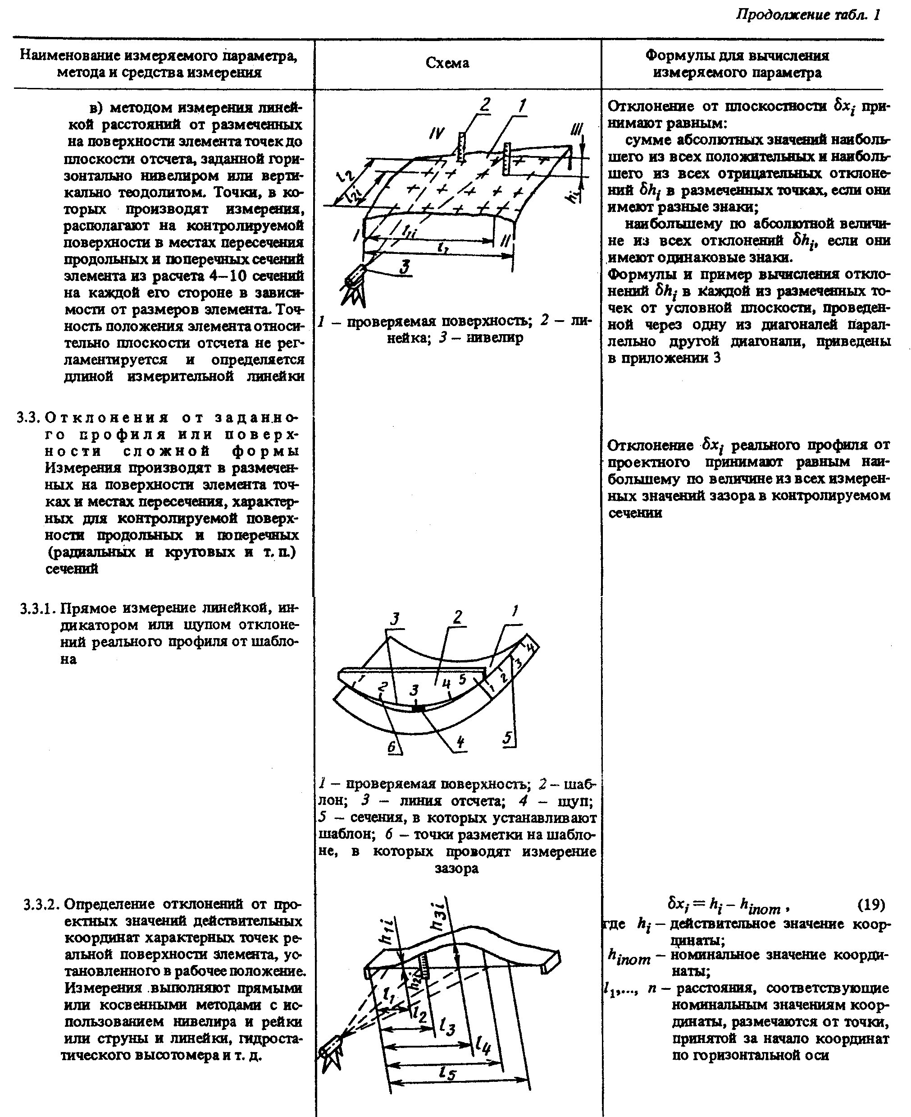

"Таблица 1" (продолжение)

Приложение 2
Справочное

Предельные погрешности измерений

Предельные погрешности измерений с применением рекомендуемых средств измерений приведены в табл.2 - 4 и рассчитаны для температуры воздуха t = (20 +- 8)°С и разности температур объекта и средства измерения, равной 2°С. Натяжение рулетки осуществляется вручную.

Таблица 2

Предельные погрешности измерения линейных размеров

┌──────────────────┬────────────────────────────────────────────────────────────────────────┐
│ Интервалы │ Предельные погрешности измерения, мм │
│ номинальных ├────────────┬──────────────┬─────────┬───────────┬───────────┬──────────┤
│ размеров, мм │Штанген-инс-│ Нутромеры, │ Линейки │Штангенцир-│ Рулетки │Длиномеры,│
│ │ трумент, │ скобы, │металли- │куль, метод│ 3-го │ величина │
│ │ величина │ величина │ ческие, │ хорды и │ класса, │отсчета по│
│ │ отсчета по │ отсчета по │ цена │ высоты │ цена │ нониусу │
│ │ нониусу │ индикатору, │ деления │ сегмента │деления 1,0│ 0,1 мм │
│ │ 0,1 мм │ микрометру, │ 1,0 мм │ │ мм │ │
│ │ │ нониусу │ │ │ │ │
│ │ │ 0,01 мм │ │ │ │ │
├──────────────────┼────────────┼──────────────┼─────────┼───────────┼───────────┼──────────┤
│Св. 1 до 50 │ 0,1 │ - │ 0,4 │ │ │ │
│ │ │ │ │ │ │ │
│ " 50 " 200 │ 0,2 │ 0,02 │ 0,4 │ │ │ │
│ │ │ │ │ │ │ │
│ " 200 " 500 │ 0,2 │ 0,03 │ 0,5 │ 0,6 │0,5* │ │
│ │ │ │ │ │ │ │
│ " 500 " 1000 │ 0,3 │ 0,05 │ 0,5 │ 1,0 │0,5*; 0,5**│ │
│ │ │ │ │ │ │ │
│ " 1000 " 4000 │ 0,5 │ 0,2 │ │ 1,4 │1,5*; 1,0**│ 0,8 │
│ │ │ │ │ │ │ │
│ " 4000 " 6000 │ │ 0,3 │ │ 2,5 │2,0*; 1,5**│ 1,0 │
│ │ │ │ │ │ │ │
│ " 6000 " 10000│ │ 0,4 │ │ 4,0 │2,5*; 2,0**│ 1,5 │
│ │ │ │ │ │ │ │
│ " 10000 " 16000│ │ │ │ │3,5* │ 2,5 │
│ │ │ │ │ │ │ │
│ " 16000 " 25000│ │ │ │ │4,5* │ 3,0 │
└──────────────────┴────────────┴──────────────┴─────────┴───────────┴───────────┴──────────┘

* Приведены погрешности измерения длин и диаметров.
** Погрешности измерения диаметров методом опоясывания.

Таблица 3

Предельные погрешности измерения параметров формы и взаимного положения
поверхностей

┌─────────────────┬────────────────────────────────────────────────────────────────────────────────────────────────┐
│ Интервалы │ Предельные погрешности измерений, мм │
│ номинальных ├───────────────┬──────────┬─────────────────┬───────────┬────────────────┬──────┬───────────────┤
│ размеров, мм │ Поверочная │ Рейка │ Струна │Оптическая │ Нивелир │Теодо-│ Средства │
│ │ линейка │ │металлическая или│ струна, │ │ лит │ измерения │
│ │ │ │ капроновая │плоскомер, ├───────┬────────┼──────┤ специального │
│ │ │ │ │зрительные │ Н05 │Н-3, НЗК│ Т-2, │ изготовления │
│ ├───────────────┴──────────┴─────────────────┤трубы типа │ │ │ Т-5 ├───────┬───────┤
│ │ с отсчетом по │ ППС, │ │ │ │ НПЛ-1 │ НПР-1 │
│ ├───────┬───────┬──────────┬────────┬────────┤гидростати-├───────┴────────┴──────┤ │ │
│ │индика-│линейке│ линейке │микрос- │линейке │ ческий │ Отсчет по линейке с │ │ │
│ │ тору │ │ │ копу │ │ уровень, │ ценой деления 1,0 мм │ │ │
│ ├───────┴───────┴──────────┴────────┴────────┤микрониве- │ │ │ │
│ │ с ценой деления, мм │ лир, │ │ │ │
│ │ │ уровень │ │ │ │
│ ├───────┬───────┬──────────┬────────┬────────┤ │ │ │ │
│ │ 0,01 │ 1,0 │ 1,0 │ 0,01 │ 1,0 │ │ │ │ │
├─────────────────┼───────┼───────┼──────────┼────────┼────────┼───────────┼───────┬────────┬──────┼───────┼───────┤
│До 100 │ - │ - │ - │ - │ - │ │ │ │ │ 0,02 │ 0,02 │
│ │ │ │ │ │ │ │ │ │ │ │ │
│Св.100 до 200 │ - │ - │ - │ - │ - │ │ │ │ │ │ │
│ │ │ │ │ │ │ │ │ │ │ │ │
│ " 200 " 1000 │ 0,08 │ 0,4 │ 0,4 │ - │ - │ 0,01 │ │ │ │ │ │
│ │ │ │ │ │ │ │ │ │ │ │ │
│ " 1000 " 2000 │ 0,08 │ 0,4 │ 0,4 │ 0,05 │ 0,3 │ 0,02 │ │ │ │ │ │
│ │ │ │ │ │ │ │ │ │ │ │ │
│ " 2000 " 3000 │ 0,15 │ 0,4 │ │ 0,1 │ 0,4 │ 0,03 │ │ 0,5 │ 1,0 │ │ │
│ │ │ │ │ │ │ │ │ │ │ │ │
│ " 3000 " 500 │ │ │ │ 0,1 │ 0,4 │ 0,05 │ │ 0,5 │ 1,0 │ │ │
│ │ │ │ │ │ │ │ │ │ │ │ │
│ " 5000 " 8000 │ │ │ │ 0,2 │ 0,4 │ 0,06 │ 0,2 │ 0,8 │ 1,0 │ │ │
│ │ │ │ │ │ │ │ │ │ │ │ │
│ " 8000 " 10000│ │ │ │ 0,2 │ 0,5 │ 0,1 │ 0,2 │ 0,8 │ 1,0 │ │ │
│ │ │ │ │ │ │ │ │ │ │ │ │
│ " 10000 " 20000│ │ │ │ 0,3 │ 0,5 │ 0,2 │ 0,4 │ 1,0 │ 2,0 │ │ │
│ │ │ │ │ │ │ │ │ │ │ │ │
│ " 20000 " 30000│ │ │ │ 0,3 │ 1,0 │ 0,2 │ 0,4 │ 1,0 │ 2,0 │ │ │
└─────────────────┴───────┴───────┴──────────┴────────┴────────┴───────────┴───────┴────────┴──────┴───────┴───────┘

Таблица 4

Предельные погрешности измерения угловых размеров

┌───────────────────────────────────┬───────────────────────────────────┐
│ Средство измерения │ Погрешность измерения │
├───────────────────────────────────┼───────────────────────────────────┤
│Угломер механический │+- (2 - 10)' │
│ │ │
│Угломер оптический │+- 20' │
│ │ │
│Квадрант оптический │+- 10" │
│ │ │
│Угольник │+- 30" │
│ │ │
│Уровни брусковые, уровни рамные │Равна цене деления уровня │
│ │ │
│Уровни микрометрические │То же │
└───────────────────────────────────┴───────────────────────────────────┘

Приложение 3
Справочное

Определение отклонений от плоскостности по всей поверхности элемента

1. Линию отсчета задают струной, линейкой или рейкой на опорах равной высоты, устанавливаемых в размеченных точках по краям элемента.
1.1. Отклонения от условной плоскости дельта h_i в каждой из размеченных точек по продольным или поперечным сечениям элемента вычисляют по формуле

l
i
дельта h = h - h + ─── (дельта h - дельта h ) + дельта h , (1)
i 1 i l i n 1
n

где h = h - расстояния от поверхности элемента до линии
1 n отсчета в первой и последней точках
рассматриваемого сечения, равные высоте опор;
h - измеренное расстояние от поверхности элемента до
i линии отсчета в i-й точке рассматриваемого
сечения;
l - расстояние от первой точки рассматриваемого
i сечения до i-й точки;
l - расстояние от первой точки рассматриваемого
n сечения до последней (n-й);
дельта h и дельта h - отклонения от условной плоскости в первой и
1 n последней точках рассматриваемого сечения.

1.2. За отклонения дельта h_1 и дельта h_n для сечений, расположенных по периметру разметки, по формуле (1) принимают соответствующие отклонения дельта h_I, дельта h_II, дельта h_III, дельта h_IV в угловых точках разметки I, II, III, IV.
При проведении условной плоскости через диагональ I - III параллельно диагонали II - IV принимают

дельта h = дельта h = 0 (2)
I III

и дельта h_II, дельта h_IV вычисляют по формуле

дельта h = дельта h = h - h , (3)
II IV 0(I-III) 0(II-IV)

где h , h - измеренные расстояния от точки пересечения
0(I-III) 0(II-IV) проекций диагоналей на поверхность элемента до
линий отсчета в диагональных сечениях I - III,
II - IV.

1.3. За отклонения дельта h_1 и дельта h_n для всех промежуточных (поперечных и продольных) сечений разметки в формуле (1) принимают соответствующие значения дельта h_i, вычисленные по формуле (1) для сечений, расположенных по периметру разметки.
Пример. Стандартом установлено, что для панели перекрытия отклонение от плоскостности лицевой поверхности не должно превышать 10 мм, т.е. Дельта х = 10 мм.
Решение. Для выполнения измерений определяем (по ГОСТ 26433.0) предельную погрешность измерений

дельта х = 0,2 Дельта х = 0,2 х 10 = 2,0 мм.
met

В соответствии с приложением 2 принимаем метод измерения струной со снятием отсчетов по линейке с миллиметровыми делениями.
Размечаем проверяемую поверхность, приняв шаг между точками, равным 1000 мм. Натягивая вручную рулетку, наносим на поверхности мелом риски через 1000 мм по периметру, в центре пересечения диагоналей, в продольных и поперечных сечениях; нумеруем в соответствии с разметкой точки поверхности на схеме (черт.1).
Устанавливаем струну по поперечным и продольным сечениям и снимаем отсчеты в каждой точке в прямом и обратном направлениях.
Результаты наблюдений записываем в протокол (табл.5) и вычисляем в каждой точке средние значения из отсчетов, снятых в прямом и обратном направлениях.
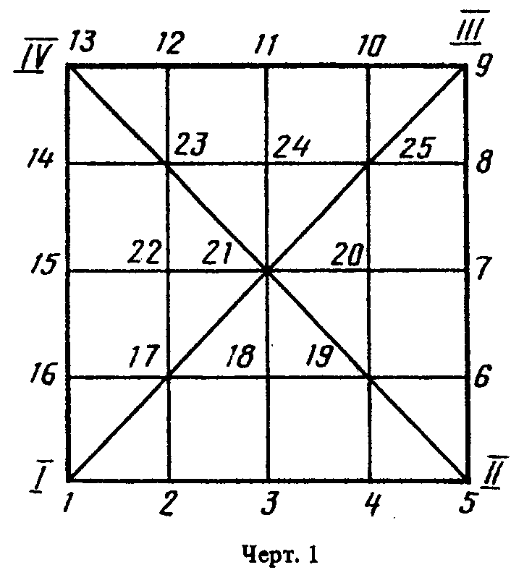

"Чертеж 1"

Таблица 5

┌─────────┬──────────┬─────────────────────────────────────┬───────────┐
│Обозначе-│ Номер │ Расстояния от линии отсчета до │ Отклонения│
│ ние │ точки i │ поверхности, мм │от условной│
│ сечения │ ├───────┬──────────┬──────────────────┤ плоскости,│
│ │ │ прямо │ обратно │ среднее значение │ мм, дельта│
│ │ │ h'_i │ h''_i │ h_i = (h'_i + │ h_i │
│ │ │ │ │ h''_i)/2 │ │
├─────────┼──────────┼───────┼──────────┼──────────────────┼───────────┤
│ I - III │1 │ 50 │ 50 │ 50 │ 0 │
│ │ │ │ │ │ │
│ │0(21) │ 56 │ 56 │ 56 │ - │
│ │ │ │ │ │ │
│ │III │ 50 │ 50 │ 50 │ 0 │
│ │ │ │ │ │ │
│ II - IV │II │ 50 │ 50 │ 50 │ 3,0 │
│ │ │ │ │ │ │
│ │0(21) │ 52 │ 54 │ 53 │ - │
│ │ │ │ │ │ │
│ │IV │ 50 │ 50 │ 50 │ 3,0 │
│ │ │ │ │ │ │
│ I - II │1 │ 50 │ 50 │ 50 │ 0 │
│ │ │ │ │ │ │
│ │2 │ 46 │ 46 │ 46 │ 4,8 │
│ │ │ │ │ │ │
│ │3 │ 50 │ 48 │ 49 │ 2,5 │
│ │ │ │ │ │ │
│ │4 │ 50 │ 52 │ 51 │ 1,2 │
│ │ │ │ │ │ │
│ │5 (II) │ 50 │ 50 │ 50 │ 3,0 │
│ │ │ │ │ │ │
│ II - III│5 │ 50 │ 50 │ 50 │ 3,0 │
│ │ │ │ │ │ │
│ │6 │ 52 │ 52 │ 52 │ 0,2 │
│ │ │ │ │ │ │
│ │7 │ 55 │ 52 │ 54 │ -2,5 │
│ │ │ │ │ │ │
│ │8 │ 53 │ 53 │ 53 │ -2,2 │
│ │ │ │ │ │ │
│ │9 │ 50 │ 50 │ 50 │ 0 │
│ │ │ │ │ │ │
│ III - IV│9 │ 50 │ 50 │ 50 │ 0 │
│ │ │ │ │ │ │
│ │10 │ 48 │ 48 │ 48 │ 2,8 │
│ │ │ │ │ │ │
│ │11 │ 47 │ 45 │ 46 │ 5,5 │
│ │ │ │ │ │ │
│ │12 │ 47 │ 47 │ 47 │ 5,2 │
│ │ │ │ │ │ │
│ │13 │ 50 │ 50 │ 50 │ 3,0 │
│ │ │ │ │ │ │
│ IV - I │13 │ 50 │ 50 │ 50 │ 3,0 │
│ │ │ │ │ │ │
│ │14 │ 49 │ 49 │ 49 │ 3,2 │
│ │ │ │ │ │ │
│ │15 │ 53 │ 53 │ 53 │ -1,5 │
│ │ │ │ │ │ │
│ │16 │ 51 │ 50 │ 51 │ -0,2 │
│ │ │ │ │ │ │
│ │1 │ 50 │ 50 │ 50 │ 0 │
│ │ │ │ │ │ │
│ 16 - 6 │16 │ 50 │ 50 │ 50 │ -0,2 │
│ │ │ │ │ │ │
│ │17 │ 46 │ 46 │ 46 │ 3,9 │
│ │ │ │ │ │ │
│ │18 │ 46 │ 48 │ 47 │ 3,0 │
│ │ │ │ │ │ │
│ │19 │ 49 │ 49 │ 49 │ 0,9 │
│ │ │ │ │ │ │
│ │6 │ 50 │ 50 │ 50 │ +0,2 │
│ │ │ │ │ │ │
│ 7 - 15 │7 │ 50 │ 50 │ 50 │ -2,5 │
│ │ │ │ │ │ │
│ │20 │ 52 │ 52 │ 52 │ -4,2 │
│ │ │ │ │ │ │
│ │21 │ 57 │ 57 │ 57 │ -4,0 │
│ │ │ │ │ │ │
│ │22 │ 55 │ 55 │ 55 │ -1,7 │
│ │ │ │ │ │ │
│ │15 │ 50 │ 50 │ 50 │ -1,5 │
│ │ │ │ │ │ │
│ 14 - 8 │14 │ 50 │ 50 │ 50 │ 3,2 │
│ │ │ │ │ │ │
│ │23 │ 48 │ 49 │ 48 │ 3,8 │
│ │ │ │ │ │ │
│ │24 │ 48 │ 48 │ 48 │ 2,5 │
│ │ │ │ │ │ │
│ │25 │ 49 │ 49 │ 49 │ 0,2 │
│ │ │ │ │ │ │
│ │8 │ 50 │ 50 │ 50 │ -2,2 │
└─────────┴──────────┴───────┴──────────┴──────────────────┴───────────┘

дельта h = 5,5; дельта h = -4,2
max min

дельта х = │5,5│ + │-4,2│ = 9,7
i
9,7 < 10,0.

Вычисляем отклонения от условной плоскости по формулам (1), (2), (3).
По результатам наблюдений в диагональных сечениях определяем отклонения в угловых точках II (5) и IV (13)

дельта h = дельта h = h - h = 56 - 53 = 3.
II IV 0(I-III) 0(II-IV)

Отклонения в угловых точках I и II принимаем равными нулю

дельта h = дельта h = 0.
I III

Вычисляем отклонения от условной плоскости в сечениях, расположенных по периметру, по формуле

l
i
дельта h = h - h + ─── (дельта h - дельта h ) + дельта h .
i 1 i l n i 1
n

Результаты вычислений записываем в гр.6 табл.5.
Сечение I - II, точки 1 (I), 2, 3, 4, 5 (II)

дельта h = дельта h = 0; дельта h = 3; h = 50; h = 46;
1 I n 1 2

h = 49; h = 51; h = 50;
3 4 5

1
дельта h = 50 - 46 + 3 x ─── + 0 = 4,8;
2 4

2
дельта h = 50 - 49 + 3 x ─── = 2,5;
3 4

3
дельта h = 50 - 51 + 3 x ─── = 1,2;
4 4

4
дельта h = 50 - 50 + 3 x ─── = 3,0.
5 4

Аналогично выполняем вычисления в сечениях II - III, III - IV, IV - I.
Вычисляем отклонения от условной плоскости в поперечных сечениях.
Например, рассмотрим сечение 16 - 6.
Сечение 16 - 6, точки 16, 17, 18, 19, 6.

дельта h = дельта h = -0,2; дельта h = дельта h = +0,2; h = 50;
1 16 n 6 16
h = 46; h = 47; h = 49; h = 50;
17 18 19 6

1
дельта h = 50 - 46 + (0,2 + 0,2) ─── - 0,2 = 3,9;
17 4

1
дельта h = 50 - 47 + 0,4 ─── - 0,2 = 3,0;
18 2

3
дельта h = 50 - 49 + 0,4 ─── - 0,2 = 0,9.
19 4

Определяем точки, имеющие наибольшие положительное и отрицательное значения:

дельта h = дельта h = 5,5 мм;
max 11

дельта h = дельта h = -4,2 мм.
min 20

Сравниваем с допуском сумму абсолютных значений наибольших положительного и отрицательного отклонений

дельта x = │5,5│ + │-4,2│ = 9,7;
i
9,7 < 10.

Вывод. Плоскостность контролируемой поверхности соответствует установленным требованиям.
2. Плоскость отсчета задают горизонтально нивелиром или вертикально теодолитом.
2.1. Условную плоскость проводят через одну из диагоналей параллельно другой диагонали, например, через диагональ I - III параллельно диагонали II - IV, где I, II, III, IV - угловые точки разметки.
2.2. Отклонения от условной плоскости дельта h_i в каждой из размеченных точек вычисляют по формуле

дельта h = h - k l - k l , (4)
i i 1 1i 2 2i

где h_i - приведенный отсчет, вычисляемый по формуле

h = a - a , (5)
i I i

где a , a - отсчеты по рейке, установленной в угловой I и i-й точках;
I i
l , l - расстояния от i-й точки до прямых, соединяющих угловые
1i 2i точки разметки в направлениях I - II к I - IV;

k , k - коэффициенты, вычисляемые по формулам:
i 2

h - k
II 3
k = ────────; (6)
1 l
1

h - k
IV 3
k = ────────; (7)
2 l
2

h + h - h
II IV III
k = ───────────────, (8)
3 2

где h , h , h - приведенные отсчеты, вычисленные по формулам (5)
II III IV для угловых точек II, III, IV;
l , l - расстояния между угловыми точками разметки I и II к
1 2 I и IV.

Пример. Определить отклонение от плоскостности поддона металлической формы. Допуск плоскостности установлен в нормативно-технической документации (НТД) и составляет Дельта_х = 6 мм.
Решение. Определяем предельную погрешность измерения по ГОСТ 26433.0

дельта х = 0,2 Дельта x = 0,2 x 6 = 1,2 мм.
met

В соответствии с приложением 2 принимаем метод измерения геометрическим нивелированием с использованием нивелира НЗ и линейки с ценой деления 1,0 мм.
Размечаем на контролируемой поверхности сетку квадратов со сторонами, равными 1 м, и нумеруем точки разметки, подлежащие нивелированию (черт.2).
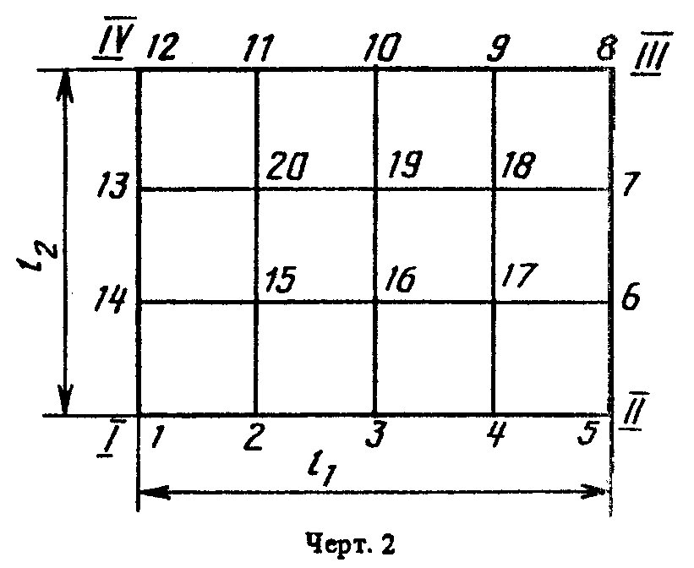

"Чертеж 2"

Выполняем нивелировку при двух установках (горизонтах) прибора. Пример записи отсчетов по рейкам приведен в табл.6, графы 4 и 6.

Таблица 6

┌────────┬───────────────┬─────────────────────────────────────────────────────────────────────────────────────────┬────────────────┐
│ Номер │ Разметка │ Нивелирование │ Отклонения от │
│ точки ├────────┬──────┼──────────────────────────────────────────────────────────────────────┬──────────────────┤ условной │
│ i │ l_1i │ l_2i │ Отсчет по рейке │ h_i = (h'_i + │ плоскости, │
│ │ │ ├─────────────────────────┬────────────────────────────┬───────────────┤ h''_i)/2 │ проходящей │
│ │ │ │ 1-я установка │ 2-я установка │ d_i = h'_i - │ │через диагональ │
│ │ │ │ │ │ h''_i │ │ I - III │
│ │ │ ├─────────┬───────────────┼────────┬───────────────────┤ │ │ │
│ │ │ │ a'_i │ h'_i = a'_1 - │ a''_i │ h''_i = a''_1 - │ │ │ │
│ │ │ │ │ a'_i │ │ a''_i │ │ │ │
├────────┼────────┼──────┼─────────┼───────────────┼────────┼───────────────────┼───────────────┼──────────────────┼────────────────┤
│ 1 │ 2 │ 3 │ 4 │ 5 │ 6 │ 7 │ 8 │ 9 │ 10 │
├────────┼────────┼──────┼─────────┼───────────────┼────────┼───────────────────┼───────────────┼──────────────────┼────────────────┤
│I(1) │ 0 │ 0 │ 348 │ 0 │ 373 │ 0 │ 0 │ 0 │ 0 │
│ │ │ │ │ │ │ │ │ │ │
│II(5) │ 4 │ 0 │ 345 │ 3 │ 370 │ 3 │ 0 │ 3 │ 3,5 │
│ │ │ │ │ │ │ │ │ │ │
│III(8) │ 4 │ 3 │ 355 │ -7 │ 379 │ -6 │ -1 │ -6 │ 0 │
│ │ │ │ │ │ │ │ │ │ │
│IV(12) │ 0 │ 3 │ 349 │ -1 │ 375 │ -2 │ +1 │ -2 │ 3,5 │
│ │ │ │ │ │ │ │ │ │ │
│2 │ 1 │ 0 │ 346 │ 2 │ 372 │ 1 │ +1 │ 2 │ 2,1 │
│ │ │ │ │ │ │ │ │ │ │
│3 │ 2 │ 0 │ 345 │ 3 │ 370 │ 3 │ 0 │ 3 │ 3,2 │
│ │ │ │ │ │ │ │ │ │ │
│4 │ 3 │ 0 │ 348 │ 0 │ 372 │ 1 │ -1 │ 0 │ 0,4 │
│ │ │ │ │ │ │ │ │ │ │
│6 │ 4 │ 1 │ 345 │ 3 │ 371 │ 2 │ 1 │ 2 │ 4,3 │
│ │ │ │ │ │ │ │ │ │ │
│7 │ 4 │ 2 │ 348 │ 0 │ 372 │ 1 │ -1 │ 0 │ 4,2 │
│ │ │ │ │ │ │ │ │ │ │
│9 │ 3 │ 3 │ 353 │ -5 │ 378 │ -5 │ 0 │ -5 │ 0,9 │
│ │ │ │ │ │ │ │ │ │ │
│10 │ 2 │ 3 │ 353 │ -5 │ 379 │ -6 │ +1 │ -6 │ -0,2 │
│ │ │ │ │ │ │ │ │ │ │
│11 │ 1 │ 3 │ 356 │ -8 │ 380 │ -7 │ -1 │ -8 │ -2,4 │
│ │ │ │ │ │ │ │ │ │ │
│13 │ 0 │ 2 │ 353 │ -5 │ 377 │ -4 │ -1 │ -4 │ -0,3 │
│ │ │ │ │ │ │ │ │ │ │
│14 │ 0 │ 1 │ 352 │ -4 │ 378 │ -5 │ +1 │ -4 │ -2,2 │
│ │ │ │ │ │ │ │ │ │ │
│15 │ 1 │ 1 │ 351 │ -3 │ 376 │ -3 │ 0 │ -3 │ -1,0 │
│ │ │ │ │ │ │ │ │ │ │
│16 │ 2 │ 1 │ 349 │ -1 │ 374 │ -1 │ 0 │ -1 │ 1,1 │
│ │ │ │ │ │ │ │ │ │ │
│17 │ 3 │ 1 │ 345 │ -3 │ 371 │ -2 │ -1 │ -2 │ 0,2 │
│ │ │ │ │ │ │ │ │ │ │
│18 │ 3 │ 2 │ 352 │ -4 │ 378 │ -5 │ 1 │ -4 │ 0 │
│ │ │ │ │ │ │ │ │ │ │
│19 │ 2 │ 2 │ 349 │ -1 │ 374 │ -1 │ 0 │ -1 │ 2,9 │
│ │ │ │ │ │ │ │ │ │ │
│20 │ 1 │ 2 │ 352 │ -4 │ 377 │ -4 │ 0 │ -4 │ -0,3 │
├────────┴────────┴──────┴─────────┴───────────────┴────────┴───────────────────┴───────────────┴──────────────────┴────────────────┤
│ a'_1 = 348; а''_1 = 373; Сумма d_i = 0; дельта h_min = 2,4 │
│ дельта h_max = 4,3 │
├───────────────────────────────────────────────────────────────────────────────────────────────────────────────────────────────────┤
│ дельта x_i = |дельта h_min| + |дельта h_max| = 6,7 │
└───────────────────────────────────────────────────────────────────────────────────────────────────────────────────────────────────┘

Оцениваем точность по разностям двойных измерений в соответствии с ГОСТ 26433.0.
Вычисляем приведенные отсчеты по формуле (5) настоящего приложения.
Определяем разности d_i, в каждой паре наблюдений d_i = h'_i - h''_i и сумму этих разностей Сумма d_i (графы 8 и 9 табл.6).
Оцениваем среднюю квадратическую погрешность среднего из двух отсчетов по рейке (гр.9 табл.6).

M 2
Сумма d
i=1 i 1,2
S = кв.корень(────────) = кв.корень(────) = 0,39.
x, met 4M' 4,2

Остаточную систематическую погрешность не учитываем, так как Сумма d_i = 0.
Вычисляем действительную предельную погрешность измерения

дельта x = t x S = 2,5 x 0,39 = 0,98 мм.
s, met x, met

Сравниваем действительную предельную погрешность измерения дельта x_s, met с дельта x_met

0,98 < 1,2.

Действительная предельная погрешность измерения не превышает допустимого значения.
Вычисляем отклонения дельта h_i от условной плоскости по формулам (4), (6), (7), (8).
Например, отклонение от условной плоскости для точки 6 (см. табл.6)

дельта h = h - k l - k l ;
i i 1 1i 2 2i

h = 2; l = 4; l = 1;
6 1,6 2,6

h - k h - k h + h - h
II 3 IV 3 II IV III
k = ───────; k = ───────; k = ──────────────;
1 l 2 l 3 2
1 2

3 + (-2) - (-6)
k = ─────────────── = 3,5;
3 2

3 - 3,5 0,5
k = ─────── = - ───;
1 4 4

-2 - 3,5 5,5
k = ──────── = - ───;
2 3 3

0,5 5,6
дельта h = -2 - (- ───) х 4 - ( - ───) х 1 = 2,5 + 1,8 = 4,3.
6 4 3

Сравниваем с допуском на плоскостность сумму абсолютных значений положительного и отрицательного отклонений

дельта х = │дельта х │ + │дельта х │ = │4,3│ + │-2,4│ = 6,7;
i max min

6,7 > 6.

Вывод. Плоскостность поверхности не соответствует установленному в НТД допуску Дельта х = 6 мм.

